СУМКИ ПОЛИПРОПИЛЕНОВЫЕ С ПЛАСТИКОВОЙ РУЧКОЙ

Товар представлен в трёх размерах:

1. S 230 / 260 / 100 (ширина, высота, толщина донышка)
2. M 300 / 300 / 100 (ширина, высота, толщина донышка)
3. L 320 / 420 / 100 (ширина, высота, толщина донышка)

 | 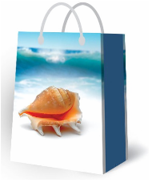 | 

Сумка высокого полиграфического качества. В постоянном ассортименте несколько десятков дизайнов рисунка. Крепкая пластиковая ручка. Функционально используется как подарочная сумка, пляжная сумка, нарядная удобная сумка на каждый день.

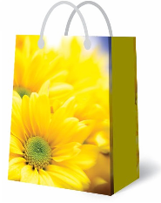 |  | 

Транспортная упаковка имеет десять единиц товара одной расцветки. Доставка до центрального склада заказчика. Дизайн рисунков предоставляем в максимальном ассортименте, учитываем пожелания заказчиков и наиболее «ходовые темы».

SMALL | MEDIUM | LARGE
от 29,90 | от 34,90 | от 41,90

Фотогалерея рисунков высылается в электронном виде по Вашему запросу. Данный товар относится к группе высокой наценочной категории.

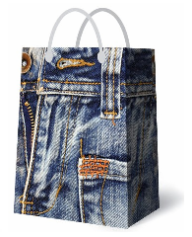 | 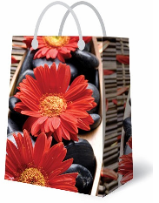 | 

Условия оплаты по нашему предложению – договорные. Возможна отсрочка.
Выезжаем к Вам в офис для демонстрации образцов и обсуждения условий поставок.

Обращаем Ваше внимание на то, что сумки с пластиковыми ручками гарантированно и стабильно продаются в течение всего года, но особенно спрос на них вырастает в летний период – период естественного спада объёма продаж, связанных с отпускным и дачным сезоном, самых различных групп товара.

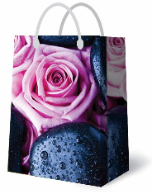 |  | 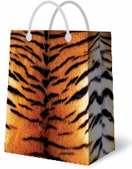

Напоминаем наши координаты:
Санкт-Петербург, просп. Бакунина дом 6 (территория продовольственной базы №2)
Тел.офиса: 8 (812) 577 4539; 8 (812) 710 7327 с 10 до 18 кроме субботы и воскресенья
/Мобильный телефон: 8 905 222 2994 – в любое время.
E-mail: info@rusinncom.ru

ДОБРО ПОЖАЛОВАТЬ В МИР УСПЕХА И ДОЛГОСРОЧНОГО СОТРУДНИЧЕСТВА
Генеральный директор Русской Инновационной Компании Доморощенов А.С.

